国家标准《碳化硅外延层厚度的测试 红外反射法》
编制说明（预审稿）
一、工作简况
1.立项目的和意义
基于碳化硅材料的电力电子器件作为新兴的第三代半导体器件的杰出代表，以其优越的综合性能表现正在受到越来越多的关注，在电网应用中具有明显的优势。与传统的硅器件相比较，碳化硅器件工作电压、工作频率可以达到硅器件的10倍，电流密度达到硅器件的4倍，功率损耗和装置体积可减小50%以上，可在200℃高温工作，可靠性更高，性能优势明显。碳化硅器件在新能源光伏逆变器、新能源汽车、以及智能电网领域具有良好的应用前景。
在政策方面，2015年5月8日，国务院印发《中国制造2025》，明确指出要推进碳化硅(SiC)等下一代功率半导体器件的研发和产业化；2016年国务院出台《“十三五”国家科技创新规划》，启动重点研发计划“战略性先进电子材料”重点专项；其中，第三代半导体材料是重点专项中重要的研究领域。2017年，工信部、国家发改委发布的《信息产业发展指南》将“第三代化合物半导体”列为集成电路产业的发展重点。
在2019年国家标准立项指南中，指出要强化新兴领域国家标准项目的制定。
碳化硅外延片的厚度是外延材料的主要参数之一，也是影响器件性能的关键因素之一，也是衡量碳化硅外延质量的重要参数，精确测量对于材料制备有重要的意义，促使行业健康发展。
2. 任务来源
根据《国家标准化管理委员会关于下达2020年第二批推荐性国家标准计划的通知》（国标委发[2020]53号）的要求，国家标准《碳化硅外延层厚度的测试 红外反射法》由安徽长飞先进半导体有限公司（芜湖启迪半导体有限公司）牵头起草，计划编号20204893-T-469。 要求完成时间2022年。
3、主要起草单位简况
安徽长飞先进半导体有限公司成立于2018年1月31日，专注于第三代半导体外延晶圆、芯片及模块封测的研发与生产。2018年获批芜湖市首批重点研发创新平台，连续两年考核为优秀。2020年初平台被认定国家双创示范基地支撑关键领域创新平台。公司现有员工142人，其中研发人员96人，研发人员占比达67.6%。
公司投入14.5亿建设了从碳化硅外延-芯片-模块封测的垂直一体化生产线，拥有世界先进碳化硅外延设备，具备材料、芯片的全套测试能力。
安徽长飞先进半导体有限公司2018年营业收入1000万元，研发投入1004.4万元；2019年营业收入725.24万元，研发投入1946.4万元。公司建有研发准备金制度和科研项目管理制度，目前已承担芜湖市科研项目3项。2018年-2020年投入5000万元进行碳化硅外延、器件核心技术的研发，已开发出4款碳化硅功率器件样品，开发了碳化硅 MOSFET器件的部分关键工艺技术，开发了一款碳化硅 MOSFET样品（1200V，120mΩ）。
公司与清华大学微电子所共同建立了第三代半导体功率与射频器件联合实验室，与西安电子科技大学芜湖研究院签订了战略合作框架及人才实训基地共建协议。公司成立以来，已申报专利63项（发明专利38项），现有授权专利22项（发明专利3项）；参与行业标准1项；公司实验室具备温度冲击、高加速寿命、功率循环、机械冲击、低温反向偏压等功率器件、模块的可靠性测试能力。
- 主要工作过程
本标准由安徽长飞先进半导体有限公司负责起草工作，东莞市天域半导体科技有限公司、南京国盛电子有限公司进行复验工作。
- 标准起草单位和参与单位在接到全国半导体设备与材料标准化技术委员会下达的项目任务后，成立了专门的《碳化硅外延层厚度的测试 红外反射法》起草工作组，并制定了相关工作计划。根据工作计划进度安排，标准编制组收集查阅了国内外相关政策、标准、文献，经过组内多次研讨，确定了标准的框架和主要内容，并于2020年11月形成了标准的草案稿，上报给全国半导体设备与材料标准化技术委员会材料分会（SAC/TC203/SC2）。2021年4月20日，由全国半导体设备与材料标准化技术委员会材料分会组织，在江苏南京召开《碳化硅外延层厚度的测试 红外反射法》第一次工作会议，与会专家对标准的讨论稿认真地进行了逐字逐句的讨论，对该标准的技术要点内容和文本质量进行了充分的讨论，并提出了相应修改意见，并安排了时间节点和试验试验单位（东莞市天域半导体科技有限公司、南京国盛电子有限公司）。2021年9月13号，由全国半导体设备与材料标准化技术委员会材料分会组织，在安徽芜湖召开《碳化硅外延层厚度的测试 红外反射法》工作会议，中科院半导体所、中镓半导体、山东天岳等单位参与，与会专家对标准的讨论稿认真地进行了逐字逐句的讨论，对该标准的技术要点内容和文本质量进行了充分的讨论，并提出了相应修改意见。会后编制组根据专家意见对标准稿件进行修改。
二、标准编制原则和依据
1. 标准编制原则
标准的编写格式按GB/T 1.1-2020《标准化工作导则 第1部分：标准化文件的结构和起草规则》的统一规定和要求进行编写。
2 标准的主要内容和依据
  - 标准的主要内容和适用范围
本标准规定了利用本标准适用于同质碳化硅外延层厚度的测试，测试范围为厚度2μm-100μm。
2.2 标准主要内容与确定依据
2.2.1 本标准原理提要
4H碳化硅衬底与外延层因掺杂浓度的不同导致两者具有不同的折射率，因此试样的反射光谱会出现反应外延层厚度信息的连续干涉条纹。当外延层表面反射的光束和衬底界面反射的光束的光程差是半波长的整数倍时，反射光谱中可以观察到极大极小值。
当根据反射谱中干涉条纹的极值峰位，试样的光学常数以及入射角可以计算出相应的外延层厚度。
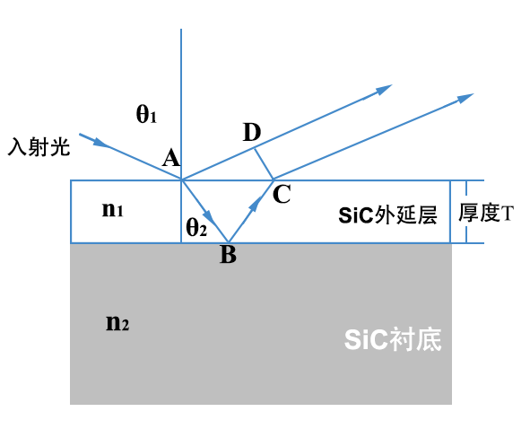
2.2.2 试样要求
试样表面应是高度反射的，无大面积的晶格不完整缺陷，以及除自然氧化层外不应该有钝化层。测量前试样表面应进行清洁处理，所使用的清洁处理方法不能影响到试样外延层厚度
2.2.3 测试程序

仪器校准： 用厚度为 40 µm的聚苯乙烯膜做标样，以标样的 1601.6 cm⁻¹ 或 648.9 cm⁻¹ 峰为测量参考峰。将反射附件置于光路中，测量100%线，其峰谷值应小于8%。

测量条件的选择：对光栅式分光光度计，参照下列步骤选取最佳扫描速度。

选取一试样，使其光谱在1000-5500 nm的范围内有明显的干涉条纹。选择适当的掩膜孔。放置试样到测量设备上，用可用的最慢扫描速度记录在1000-5500 nm的范围内的极值的谱图。记录极小值的位置。分步增加扫描速度并记录每一扫描速度下极小值的位置。所有容许的扫描速度相对最慢扫描速度所对应的极小值位置有不超过士1 nm的极小值位移变化。对傅里叶变换红外光谱仪所使用的分辨率应不低于4 cm⁻¹。
    - 结果计算
使用公式（9）实现极值的波数与波长的相互转换：
…………………………………………………………(9)
式中：
λ_{i}——第i个极值波长，单位为纳米（nm）；
υ_{i}——第i个极值波数，单位为每厘米（cm⁻¹）；
用公式（1）计算得到的极值的级数，并对所得级数进行舍入处理，极大值取整数，极小值取半整数。计算出一个级数后，按波长递增级数递减的顺序求得其余的极值级数。
用公式（2）计算各个级数下的外延层的厚度，并计算厚度平均值。
    - 计算步骤
按图A.1 所示典型的 n/n+-4H-SiC 外延片样品反射光谱图计算外延层厚度。反射附件的入射角θ=5°。这里以第2个极值处的厚度计算为例，其他极值处的厚度计算以相同方法获得。
A.1.1 选定参考波长：设λ1 = 2303 nm；
A.1.2 计算其他极值处的外延层厚度：
从图A.1可以得出：λ2 = 2209.8 nm；m = 1；
将以上数据带入公式（1），得：P = 25.2；取P = 25；
将数据带入公式（2），得：T = 10.62 µm。
将样品厚度计算结果列于表A.1中：

表 A.1
i | λ_{i}/nm | P_{i} | T_{i}/µm
1 | 2303 | - | -
2 | 2209.8 | 25 | 10.62
3 | 2125.8 | 26 | 10.64
4 | 2048.4 | 27 | 10.65
5 | 1975.8 | 28 | 10.66
6 | 1907.6 | 29 | 10.67
平均值 | - | - | 10.65

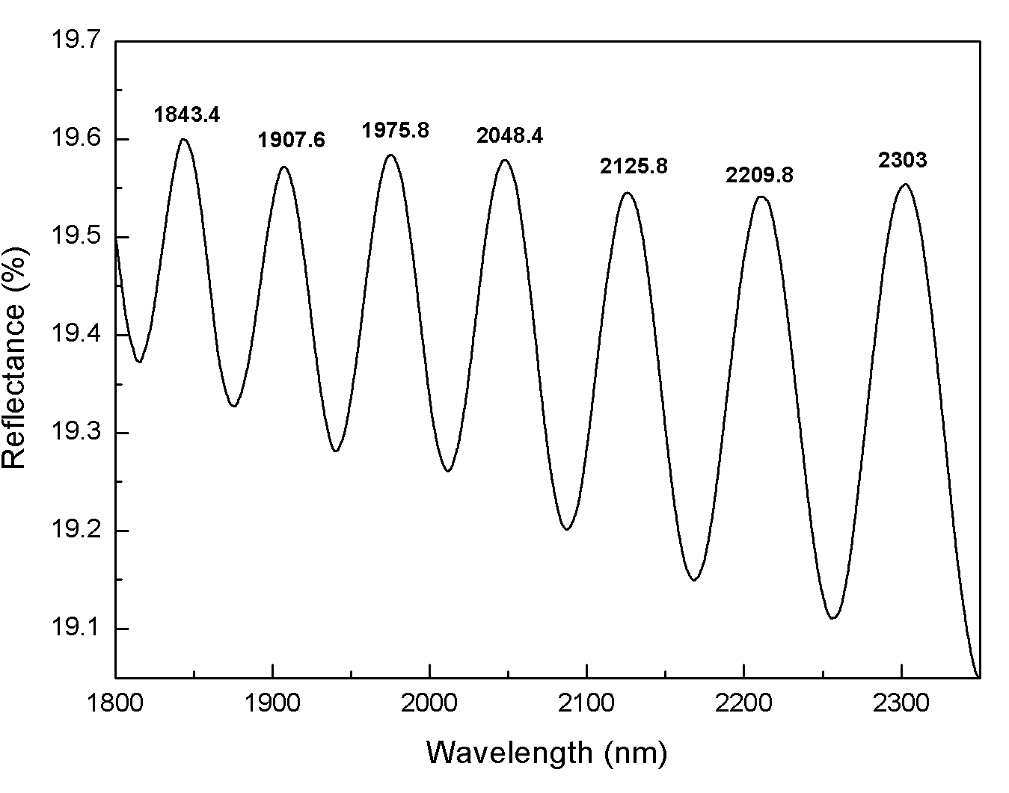
图 A.1 n/n⁺-4H-SiC外延片样品反射光谱图

  - 碳化硅外延样品提供单位：

2.3.1长飞先进：6.5μm，10μm；
2.3.2天域： 55μm，200μm；

  - 碳化硅外延样品测试及复验单位：长飞先进，天域，国盛
  - 测试要求：
2.5.1点测试，每片样品测试三遍；
2.5.1.1测试坐标，（0，0），（16，16），（40，40），（-16，-16），（-40，-40），（-16，16），（-40，40），（16，-16），（40，-40）；
2.5.2 测试复验安排:
- 天域测试厚度60μm、100μm外延片，测试结束邮寄长飞先进复验；
- 长飞先进测试厚度6.5μm、10μm，并复验天域55μm、100μm外延片，测试结束邮寄国盛复验。
- 国盛复验结束邮寄天域复验，天域复验结束将长飞先进的6.5μm、10μm样品邮回长飞先进；
- 测试时间：各单位收到样品3天内测完，测试数据按excel 格式保存汇总至长飞。
  - 多实验室测试重复性和再现性
    - A1 选取外延片的厚度有6.5μm、10μm、60μm和200μm；
选取9点测试，4片外延片每片测试3遍，完成后的数据库来自3台设备总共个432测试值；
    - A2 重复性
根据测试方法的要求，编制组选取了碳化硅外延片4片，开展巡回测试，要求每个测试单位对样品重复测试3次，输出测试结果。各测试单位测试数据的相对标准偏差统计结果见表。
表 重复性测试结果
测试  次数 | 样品编号：6.5 |  |  | 样品编号：10 |  |  | 样品编号：55 |  |  | 样品编号：200
 | 测试单位 |  |  | 测试单位 |  |  | 测试单位 |  |  | 测试单位
 | 长飞 | 天域 | 国盛 | 长飞 | 天域 | 国盛 | 长飞 | 天域 | 国盛 | 长飞 | 天域 | 国盛
1 | 6.44 | 6.46 | 6.3 | 10.06 | 10.08 | 9.8 | 53.98 | 53.00 | 52.99 | 188.99 | 189.11 | 200.10
2 | 6.46 | 6.46 | 6.2 | 10.05 | 10.08 | 9.8 | 53.98 | 52.99 | 52.99 | 189.8 | 189.14 | 200.20
3 | 6.46 | 6.46 | 6.2 | 10.06 | 10.08 | 9.8 | 53.98 | 52.99 | 52.99 | 190.56 | 189.12 | 200.10
平均值 | 6.45 | 6.46 | 6.23 | 10.06 | 10.08 | 9.80 | 53.98 | 52.99 | 52.99 | 189.78 | 189.12 | 200.13
标准差 | 0.0115 | 0.0000 | 0.0577 | 0.0058 | 0.0000 | 0.0000 | 0.0000 | 0.0058 | 0.0000 | 0.7851 | 0.0153 | 0.0577
相对偏差 | 0.18% | 0.00% | 0.93% | 0.06% | 0.00% | 0.00% | 0.00% | 0.01% | 0.00% | 0.41% | 0.01% | 0.03%

从试验数据看，单个相对标准偏差最大值为0.93%，编制组确定单个测试单位测试的重复性不大于1%。

    - A3 再现性（多设备）：基于3台设备测试4片外延片的数据；

样品编号 | 样品编号：6.5 |  |  | 样品编号：10 |  |  | 样品编号：55 |  |  | 样品编号：200
测试单位 | 长飞 | 天域 | 国盛 | 长飞 | 天域 | 国盛 | 长飞 | 天域 | 国盛 | 长飞 | 天域 | 国盛
测试结果 | 6.45 | 6.46 | 6.2 | 10.06 | 10.08 | 9.8 | 53.98 | 52.99 | 52.9 | 189.79 | 189.12 | 200.1
平均值 | 6.3700 |  |  | 9.9800 |  |  | 53.2900 |  |  | 193.0033
标准差 | 0.1473 |  |  | 0.1562 |  |  | 0.5992 |  |  | 6.1550
相对偏差 | 2.31% |  |  | 1.57% |  |  | 1.12% |  |  | 3.19%
从试验数据看，再现性测试结果的最大相对偏差为3.19%， 因此分析得出，该检测方法的再现性相对偏差不大于5%。

表A.3 实验室1测试数据
试样 | A-6.5 |  |  | B-10 |  |  | C-55 |  |  | D-1200
测试次数 | 1 | 2 | 3 | 1 | 2 | 3 | 1 | 2 | 3 | 1 | 2 | 3
测试坐标（0，0） | 6.24 | 6.27 | 6.25 | 9.91 | 9.91 | 9.91 | 53.924 | 53.928 | 53.938 | 193.19 | 193.15 | 195.16
测试坐标（16，16） | 6.42 | 6.40 | 6.45 | 9.95 | 10.04 | 10.14 | 53.986 | 53.983 | 53.993 | 184.12 | 185.27 | 184.88
测试坐标（40，40） | 6.62 | 6.69 | 6.60 | 10.06 | 10.07 | 10.10 | 54.095 | 54.073 | 54.076 | 193.34 | 192.24 | 195.91
测试坐标（-16，-16） | 6.42 | 6.49 | 6.42 | 10.09 | 10.02 | 9.94 | 53.993 | 53.999 | 53.998 | 189.12 | 185.65 | 186.96
测试坐标（-40，40） | 6.64 | 6.43 | 6.54 | 10.18 | 10.13 | 10.11 | 54.063 | 54.065 | 54.05 | 190.23 | 193.12 | 194.41
测试坐标（-16，16） | 6.35 | 6.39 | 6.39 | 10.04 | 9.97 | 10.02 | 53.915 | 53.929 | 53.926 | 194.12 | 196.23 | 196.34
测试坐标（-40，40） | 6.52 | 6.58 | 6.50 | 10.18 | 10.12 | 10.13 | 53.943 | 53.952 | 53.949 | 184.43 | 186.34 | 185.67
测试坐标（16，-16） | 6.37 | 6.41 | 6.35 | 10.02 | 10.07 | 10.05 | 53.934 | 53.938 | 53.934 | 184.56 | 187.78 | 187.46
测试坐标（40，-40） | 6.42 | 6.46 | 6.65 | 10.12 | 10.12 | 10.12 | 53.933 | 53.937 | 53.943 | 187.84 | 188.44 | 188.25
均值 | 6.44 | 6.46 | 6.46 | 10.06 | 10.05 | 10.06 | 53.98 | 53.98 | 53.98 | 188.99 | 189.8 | 190.56
标准方差 | 0.13 | 0.12 | 0.13 | 0.09 | 0.07 | 0.08 | 0.06 | 0.06 | 0.05 | 4.03 | 3.96 | 4.77
标准方差/均值 | 2.00% | 1.87% | 1.95% | 0.93% | 0.74% | 0.84% | 0.12% | 0.11% | 0.10% | 2.13% | 2.08% | 2.50%

表A.4 实验室2测试数据

试样 | A-6.5 |  |  | B-10 |  |  | C-55 |  |  | D-100
测试次数 | 1 | 2 | 3 | 1 | 2 | 3 | 1 | 2 | 3 | 1 | 2 | 3
测试坐标（0，0） | 6.24 | 6.24 | 6.24 | 9.92 | 9.92 | 9.92 | 52.74 | 52.67 | 52.71 | 199.09 | 199.05 | 199.16
测试坐标（16，16） | 6.37 | 6.37 | 6.37 | 10.04 | 10.04 | 10.04 | 53.17 | 53.22 | 53.19 | 186.90 | 186.97 | 186.88
测试坐标（40，40） | 6.58 | 6.58 | 6.58 | 10.17 | 10.17 | 10.17 | 53.11 | 53.06 | 53.08 | 192.95 | 193.04 | 192.91
测试坐标（-16，-16） | 6.37 | 6.37 | 6.37 | 10.03 | 10.03 | 10.03 | 53.10 | 53.15 | 53.11 | 186.89 | 186.85 | 186.96
测试坐标（-40，40） | 6.62 | 6.62 | 6.62 | 10.17 | 10.17 | 10.17 | 52.87 | 52.85 | 52.90 | 192.93 | 193.00 | 192.91
测试坐标（-16，16） | 6.37 | 6.37 | 6.37 | 10.03 | 10.03 | 10.03 | 52.90 | 52.92 | 52.87 | 195.02 | 195.11 | 194.98
测试坐标（-40，40） | 6.59 | 6.59 | 6.59 | 10.17 | 10.17 | 10.17 | 53.15 | 53.12 | 53.11 | 180.67 | 180.63 | 180.65
测试坐标（16，-16） | 6.39 | 6.39 | 6.39 | 10.05 | 10.05 | 10.05 | 53.24 | 53.18 | 53.21 | 180.69 | 180.65 | 180.76
测试坐标（40，-40） | 6.64 | 6.64 | 6.64 | 10.18 | 10.17 | 10.18 | 52.70 | 52.73 | 52.75 | 186.87 | 186.94 | 186.85
均值 | 6.46 | 6.46 | 6.46 | 10.08 | 10.08 | 10.08 | 53.00 | 52.99 | 52.99 | 189.11 | 189.14 | 189.12
标准方差 | 0.14 | 0.14 | 0.14 | 0.09 | 0.09 | 0.09 | 0.20 | 0.20 | 0.19 | 6.33 | 6.36 | 6.33
标准方差/均值 | 2.23% | 2.23% | 2.23% | 0.91% | 0.90% | 0.91% | 0.37% | 0.38% | 0.36% | 3.35% | 3.36% | 3.35%

表A.5 实验室3测试数据
试样 | A-6.5 |  |  | B-10 |  |  | C-55 |  |  | D-200
测试次数 | 1 | 2 | 3 | 1 | 2 | 3 | 1 | 2 | 3 | 1 | 2 | 3
测试坐标（0，0） | 6.38 | 6.26 | 6.32 | 9.89 | 9.94 | 9.88 | 52.99 | 52.96 | 52.86 | 202.83 | 196.87 | 195.89
测试坐标（16，16） | 6.22 | 6.25 | 6.18 | 9.81 | 9.81 | 9.82 | 52.88 | 52.85 | 52.92 | 197.39 | 200.31 | 203.99
测试坐标（40，40） | 6.05 | 6.07 | 6.15 | 9.62 | 9.62 | 9.61 | 52.91 | 52.88 | 52.89 | 202.19 | 201.15 | 197.96
测试坐标（-16，-16） | 6.21 | 6.16 | 6.19 | 9.72 | 9.86 | 9.84 | 52.91 | 52.92 | 52.90 | 198.11 | 198.43 | 202.68
测试坐标（-40，40） | 6.30 | 6.19 | 6.30 | 9.87 | 9.90 | 9.95 | 52.99 | 52.94 | 52.86 | 200.17 | 203.75 | 201.46
测试坐标（-16，16） | 6.37 | 6.38 | 6.40 | 9.85 | 9.91 | 9.82 | 52.90 | 52.75 | 52.91 | 203.45 | 199.47 | 201.75
测试坐标（-40，40） | 6.19 | 6.21 | 6.27 | 9.83 | 9.88 | 9.83 | 52.90 | 52.91 | 52.87 | 199.48 | 200.05 | 199.19
测试坐标（16，-16） | 6.23 | 6.16 | 6.16 | 9.80 | 9.81 | 9.74 | 52.94 | 52.94 | 52.93 | 197.30 | 204.25 | 197.27
测试坐标（40，-40） | 6.38 | 6.39 | 6.24 | 9.94 | 9.89 | 9.88 | 53.11 | 53.04 | 53.12 | 199.85 | 197.36 | 199.51
均值 | 6.3 | 6.2 | 6.2 | 9.8 | 9.8 | 9.8 | 52.9 | 52.9 | 52.9 | 200.1 | 200.2 | 200.0
标准方差 | 0.11 | 0.10 | 0.08 | 0.10 | 0.10 | 0.10 | 0.07 | 0.08 | 0.08 | 2.31 | 2.57 | 2.69
标准方差/均值 | 1.75% | 1.67% | 1.35% | 0.97% | 0.97% | 0.99% | 0.14% | 0.15% | 0.15% | 1.15% | 1.28% | 1.34%

三、与有关的现行法律、法规和强制性国家标准的关系
本标准符合国家现行法律、法规、规章和强制性国家标准的要求，本标准有助于《中华人民共和国产品质量法》等相关法律、法规、规章和强制性国家标准的实施。
四、重大分歧意见的处理经过和依据
暂无。
五、国家标准作为强制性国家标准或推荐性国家标准的建议
本标准建议作为推荐性标准发布实施，若对结果有疑义，以供需双方商议的测试方法为准。
六、贯彻国家标准的要求和措施建议
本标准为首次针对碳化硅外延层厚度测试方法制定的国家标准，为推荐性标准，在组织上建议在碳化硅外延生产企业中应用实施本标准。并将实施过程中出现的问题和好的改进建议反馈起草组以便进一步对本标准的修订完善。
七、废止现行有关标准的建议
本标准不涉及对现行标准的废止情况。

